问题1
Karaganda配线表没有ADC-L404-29和ADC-L404-30的1-10口的连线
从ADC-L404-28直接到ADC-L404-31了
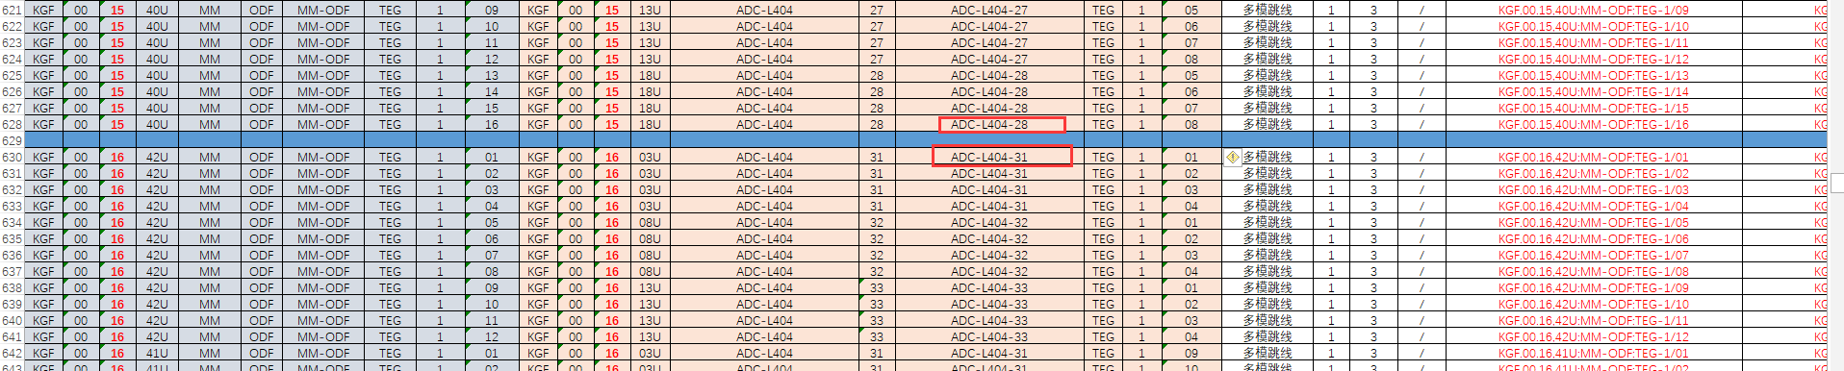
问题2
Karaganda配线表ADC-L404-32和ADC-L404-33重复出现
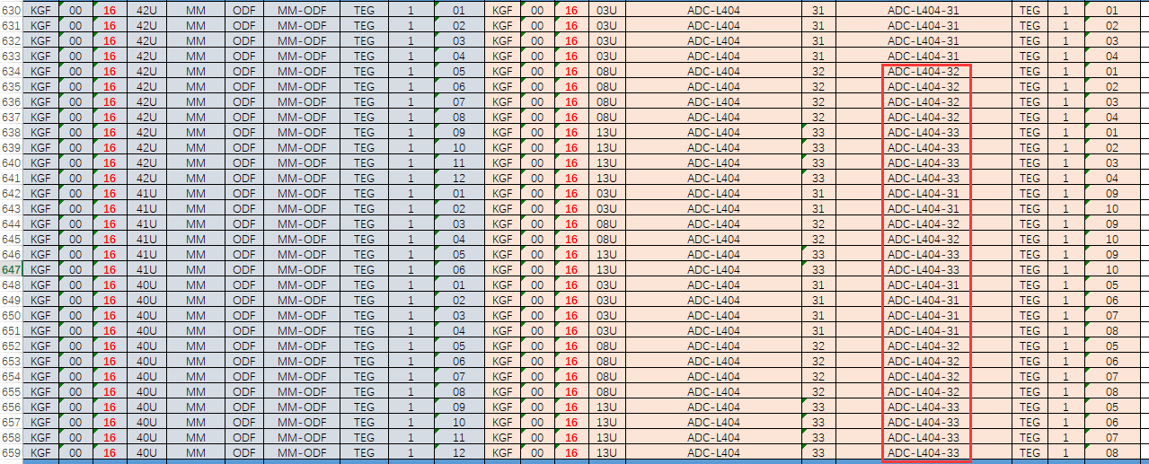
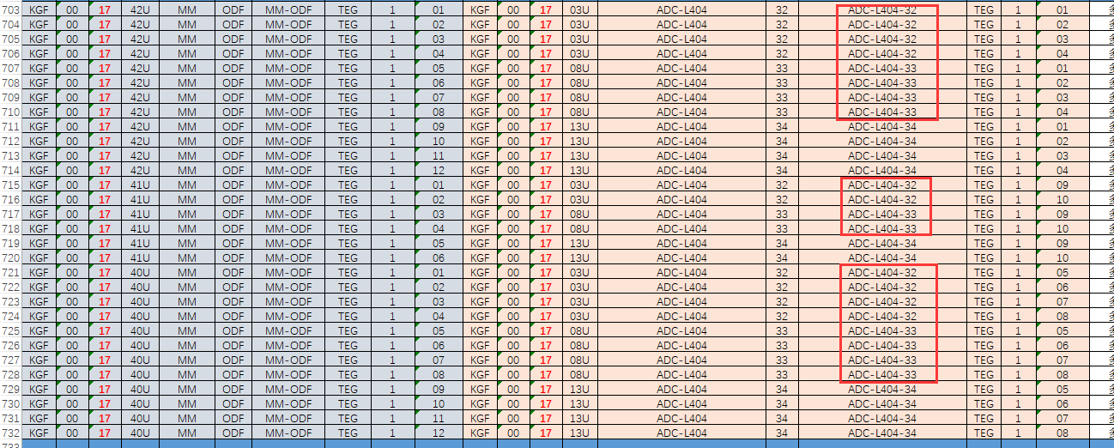
问题3
Karaganda配线表ADC-L404-21到ADC-L404-40的21口重复出现
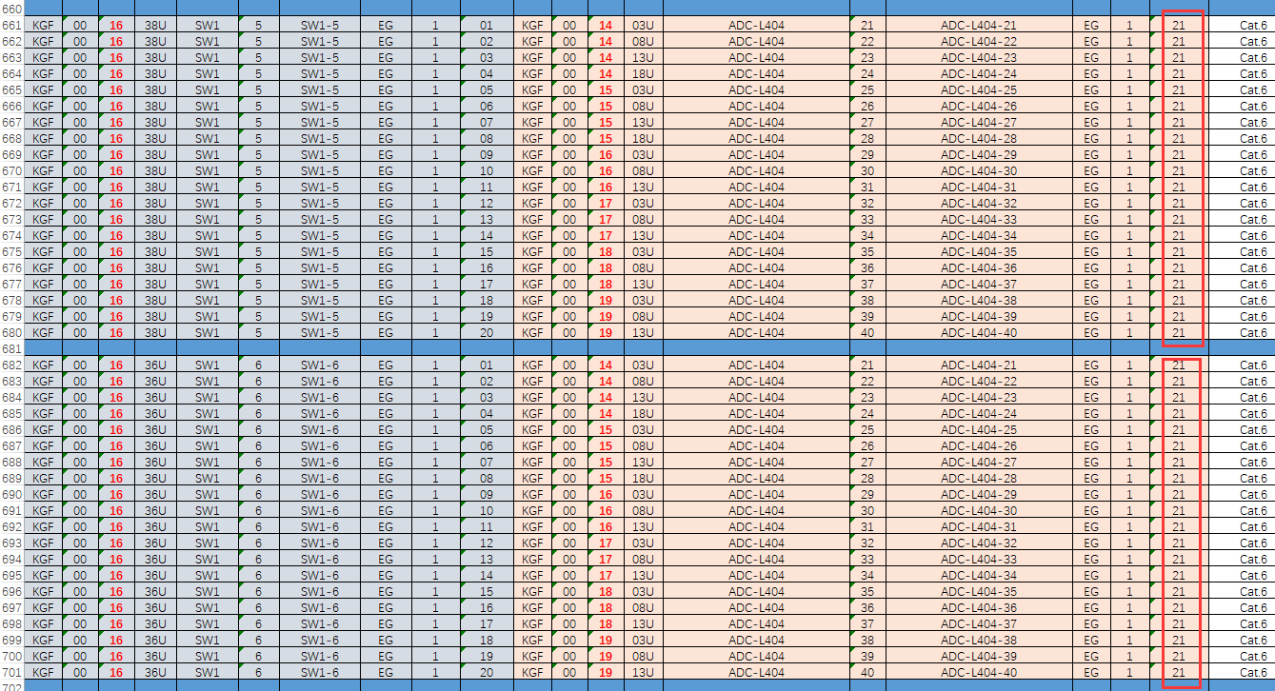
问题4
NMS Server和Log Server相同的设备端口号分别连接不同设备
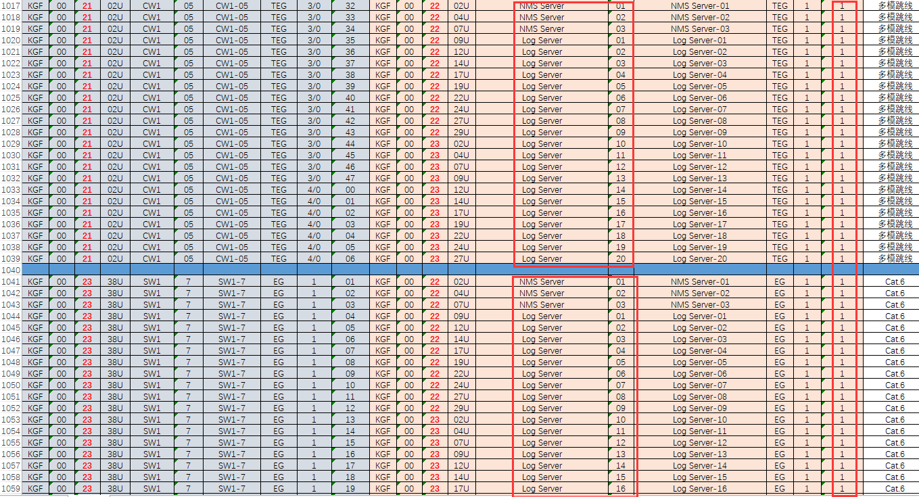
问题5
图表不符合
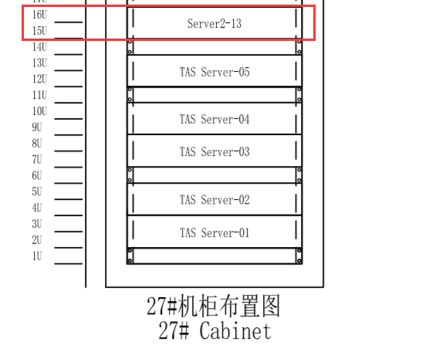

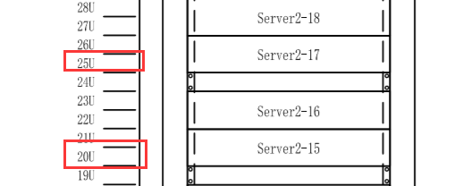
问题6
1-21，25机柜在表中都没有找到
下面是以1机柜为例
